

Публичный отчет председателя первичной профсоюзной организации ДОУ
Отчет председателя первичной профсоюзной организации БДОУ Детский сад № 14: за 2021-2022год
09.02.2023
Пусть крепнут содружества узы.
Иными мы быть не должны!
Дошкольники и профсоюзы -
Основа единства страны!
Наша первичная профсоюзная организация является структурным звеном организации профсоюзов работников образования и науки Российской Федерации. В своей деятельности первичная профсоюзная организация руководствуется Уставом профсоюза, Законом РФ «О профессиональных Союзах, их правах и гарантиях деятельности», действующим законодательством и нормативными актами.
Мероприятия по защите социально-экономических интересов и прав работников.
Основным инструментом социального партнерства между администрацией и работниками детского сада является Коллективный договор, который регулирует вопросы условий труда, организации отдыха, предоставления гарантий. Договор позволяет расширить рамки действующего трудового законодательства, обеспечить дополнительное финансирование мероприятий по охране труда, улучшить условия труда и быта работников. В течение года с профкомом согласовывались приказы и распоряжения, касающиеся социально-трудовых отношений работников БДОУ.
Основными целями профсоюза является представительство и защита социально-трудовых прав и профессиональных интересов членов профсоюза.
Организационная работа
Первичная профсоюзная организация в нашем детском саду функционирует с основания. На сегодняшний день она насчитывает 41 члена профсоюза, 20- педработники из них 7 человек- молодые специалисты до 35 лет.
В первичной профсоюзной организации ведется электронный учет членов профсоюза. Обеспечено заполнение учетных карточек членов Профсоюза.
Выданы электронные профсоюзные билеты. Все члены профсоюза зарегистрированы в федеральной программе Профкардс и региональной Профмаркет.
Главным фактором членства в профсоюзе является совместная работа профсоюзной организации и администрации детского сада по защите социально-трудовых и профессиональных интересов членов профсоюза работников образования и науки РФ.
Вся работа профсоюзного комитета проводится в тесном сотрудничестве с администрацией дошкольного учреждения, так как взаимопонимание и взаимоподдержка определяет стиль новых современных взаимоотношений партнёрства между руководителем и профсоюзным активом. Работа профсоюзной организации заключается в основном в представлении интересов трудящихся на всех видах совещаний, собраний, разработке и утверждении «Коллективного договора».
Производилась приемка и регистрация документов (заявлений о вступлении в профсоюзную организацию ДОУ).
В сентябре каждого года был составлен план работы профсоюзной организации на новый учебный год, который утверждался на профсоюзном комитете, а также корректировался с внесёнными по мере поступления предложениями.
В ноябре 2021 года был принят коллективный договор, учитывающий все права и обязанности каждого члена коллектива. При заключении трудового договора работники знакомились с Уставом образовательного учреждения, коллективным договором, правилами внутреннего трудового распорядка.
В распоряжении профсоюзного комитета для информирования членов профсоюза и всей общественности используются сайт детского сада и информационный стенд профкома.
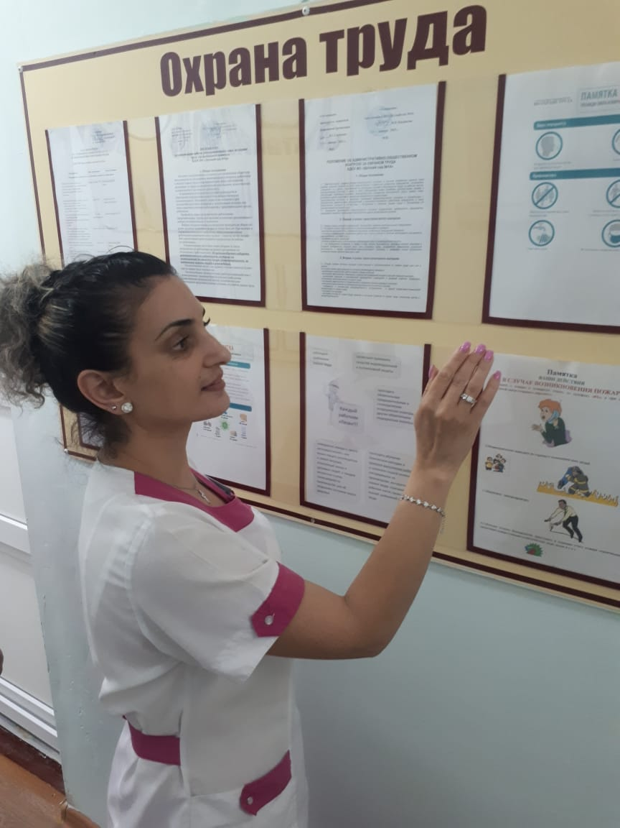
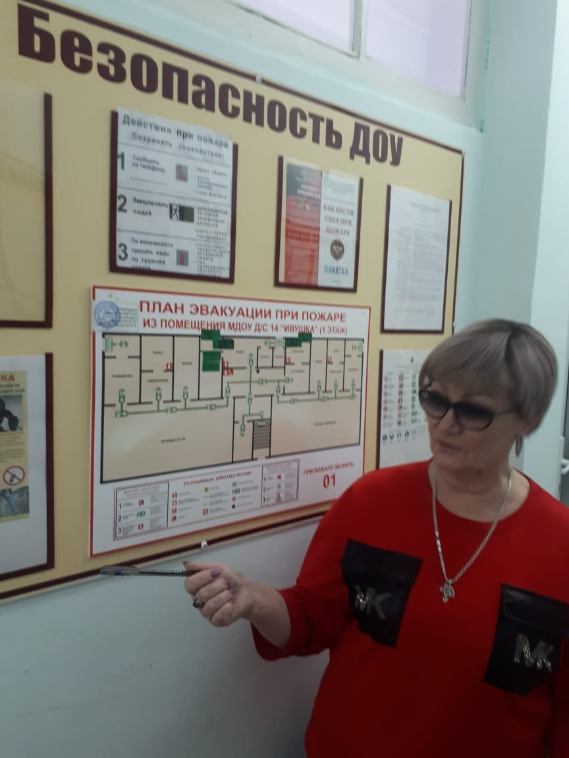
Информационный стенд знакомит членов профсоюза и сотрудников с отдельными сторонами жизни и деятельности профсоюзной организации. Наряду с современными средствами, заслуженной популярностью пользуется и традиционный способ доведения информации, основанный на личном контакте с членами профсоюза: встречи, беседы.
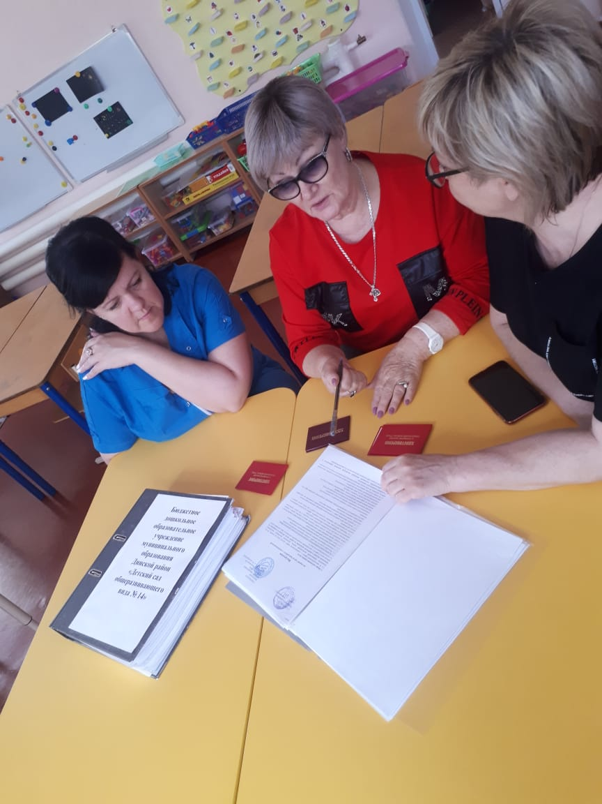
Профком ДОУ «Детский сад №14» проводит работу по сохранению профсоюзного членства и вовлечению в профсоюз новых членов.
Профсоюзный комитет проводил контроль за соблюдением законодательства по охране труда, созданием безопасных и здоровых условий труда в нашем дошкольном учреждении. При этом обязанность по организации безопасных условий труда, проверке знаний по ОТ работников и наших воспитанников возложена на руководителя учреждения и комиссию по охране труда, созданную из представителей работодателя и членов профсоюзного комитета.
Все работники детского сада и члены профсоюзной организации имеют право на защиту их социально-трудовых прав и профессиональных интересов. Реализацию этого права осуществляет профсоюзный комитет, комиссия по охране труда, а также комиссия по трудовым спорам. Профсоюзный комитет и заведующий ДОУ составляют соглашение по охране труда. Можно с уверенностью констатировать, что практически все намеченные по охране труда мероприятия проводятся в учреждении, а это является важным и весомым показателем качества проводимой работы.
Председатель профсоюзного комитета ежедневно общается с работниками, т. к. необходимо владеть информацией о ситуации на рабочих местах. Принимает активное участие в работе комиссии по материальному стимулированию сотрудников. В течение года представители профкома участвовали и участвуют в заседаниях стимулирующей комиссии.
Профком осуществляет контроль над соблюдением законодательства о труде по вопросам приема и увольнения. Председателем ПК и членами профкома проведена проверка правильности ведения трудовых книжек и своевременности оформления записей в них.
График предоставления ежегодных оплачиваемых отпусков составляется работодателем с обязательным учетом мнения работника и профсоюзного комитета.
Составляя план мероприятий, мы на заседаниях профсоюзного комитета определили главные задачи работы профкома - защита прав и интересов работников ДОУ, профилактика профессионального выгорания, а также организация и проведение совместных праздников и досугов. В коллективе созданы условия, способствующие творческому и профессиональному росту каждого работника ДОУ. Своевременно по графику, педагоги ДОУ повышают свою профессиональную квалификацию и в назначенные сроки проходят аттестацию.
Вся деятельность профкома на виду коллектива. Помощником в информировании членов профсоюзной организации является Профсоюзный уголок, здесь можно познакомиться с информацией районного комитета Профсоюза работников образования и науки, профсоюзного комитета ДОУ.
Заседания профсоюзного комитета проводятся, не реже 1 раза в месяц. На них выносятся вопросы соблюдения трудового законодательства администрацией детского сада, охраны труда, обсуждаются социально-бытовые проблемы и ходатайство в районную организацию профсоюза, идет подготовка культурно-массовых мероприятий, выносится решение о приеме новых членов коллектива в профсоюзную организацию и многое другое.
Мы уделяем особое внимание проблемам вовлечения новых членов в ряды Профсоюза.
Важным направлением в деятельности профкома является культурно-массовая и оздоровительная работа, т.к. хороший отдых способствует работоспособности и поднятию жизненного тонуса.
Сотрудники ДОУ выезжают на природу (Поездка выходного дня), также получают путевки в пансионат « Рассвет». Профсоюзный комитет уделяют внимание и культурно-массовой работе: совместное празднование дня Дошкольного работника, нового года и Дня 8 марта, начала и окончания учебного года, чествование юбиляров.
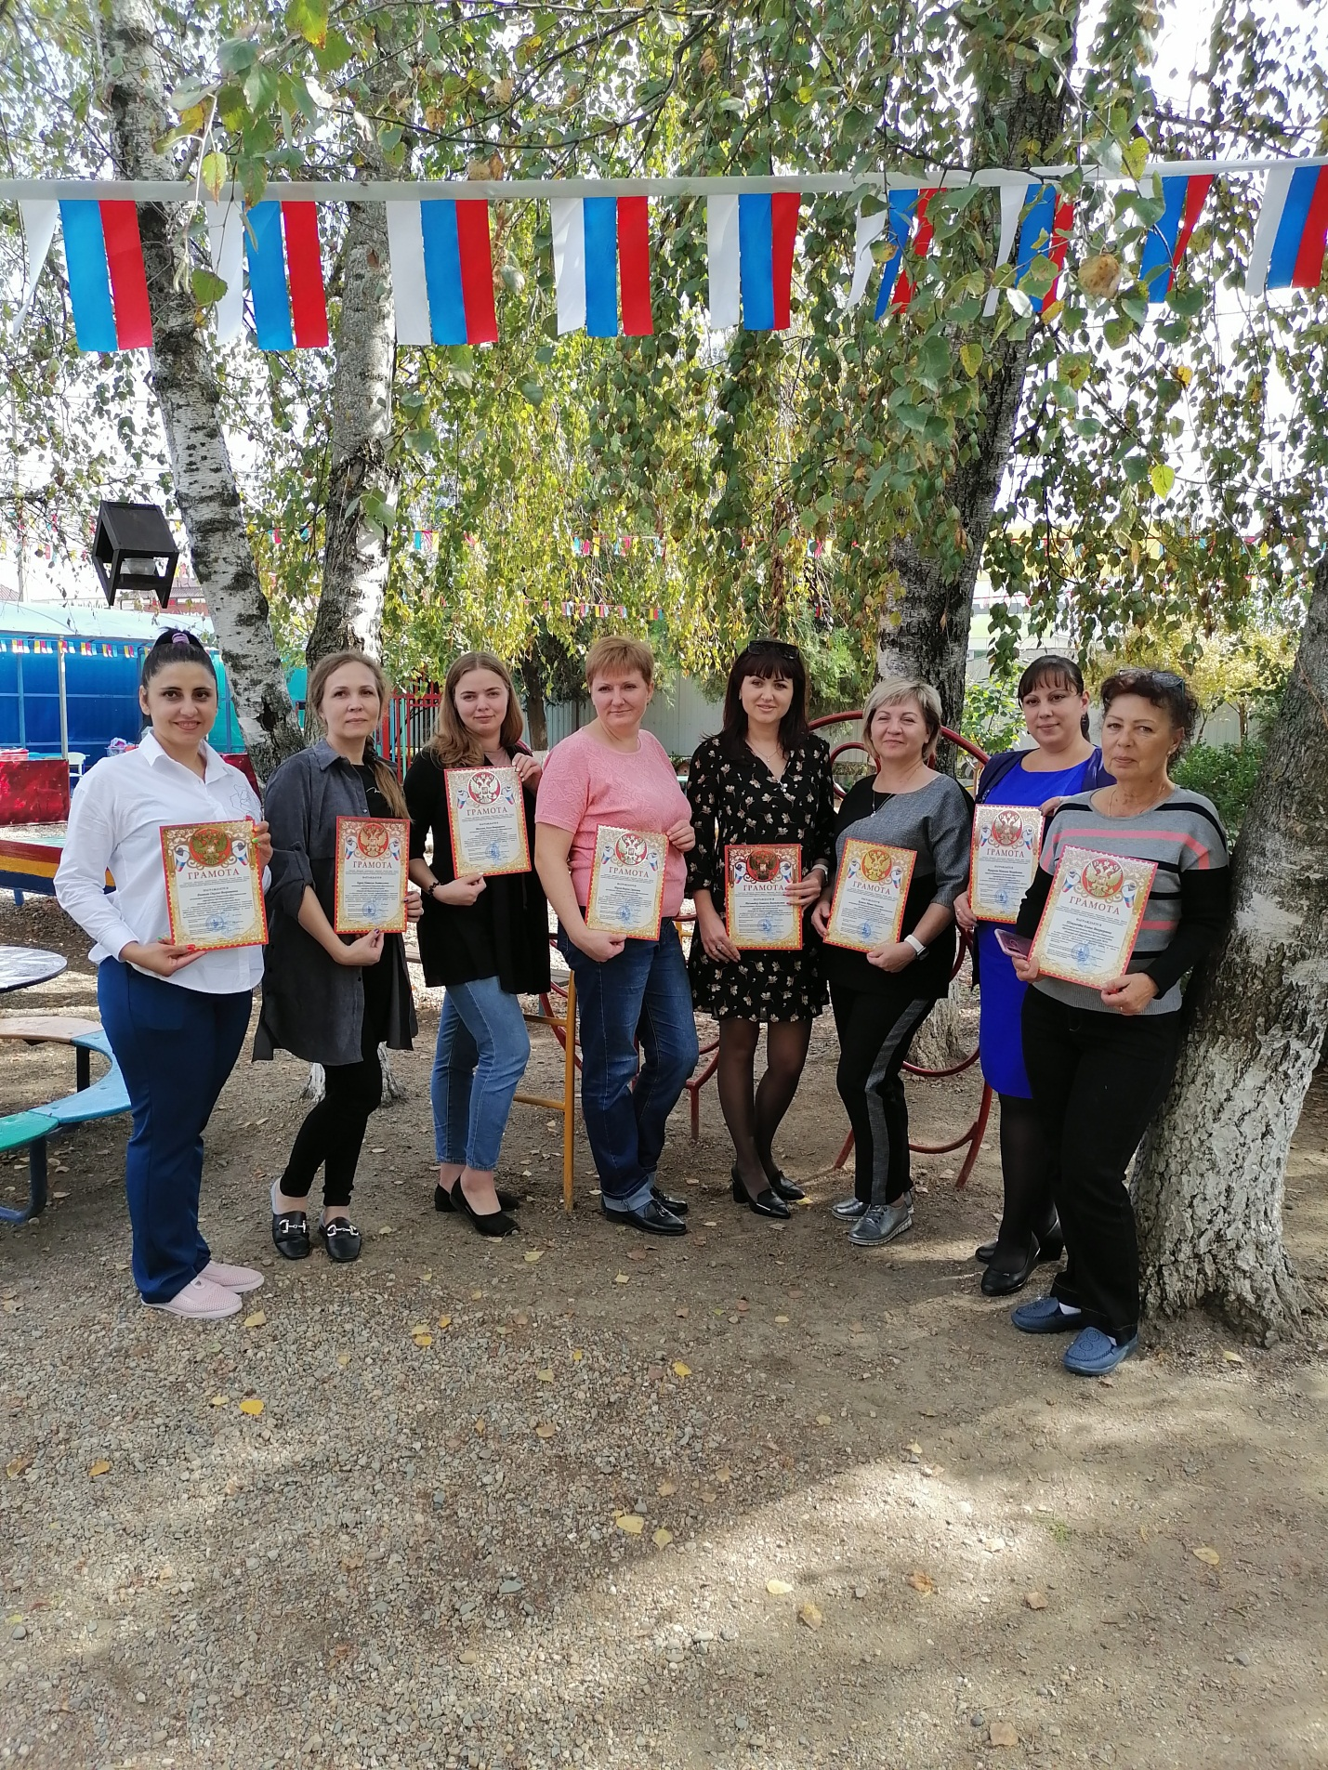
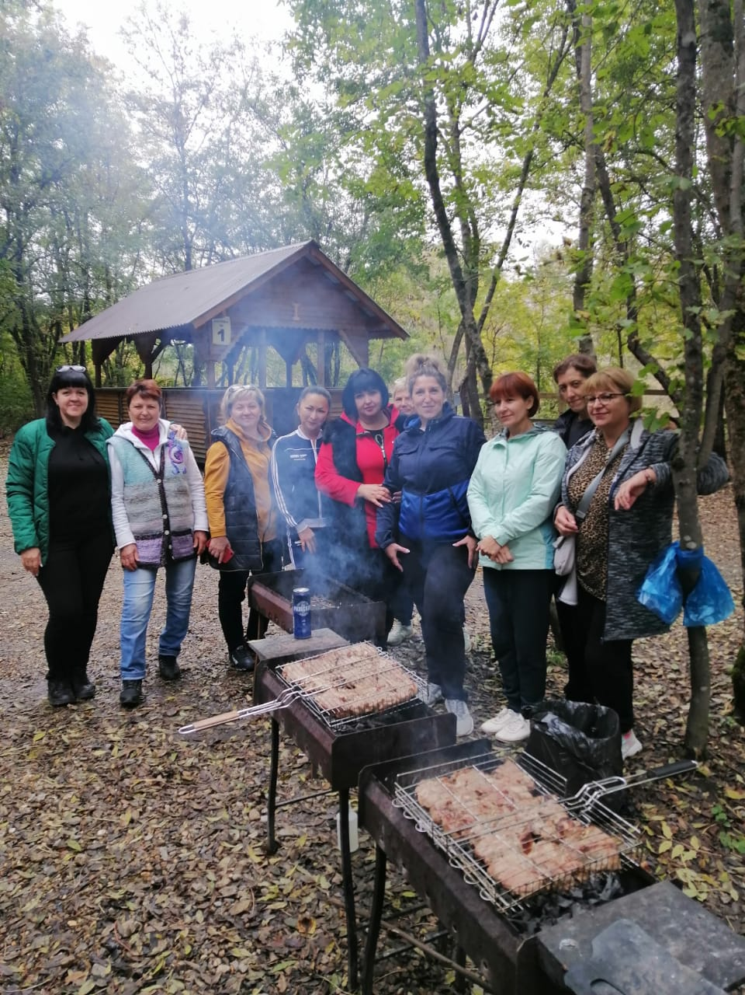
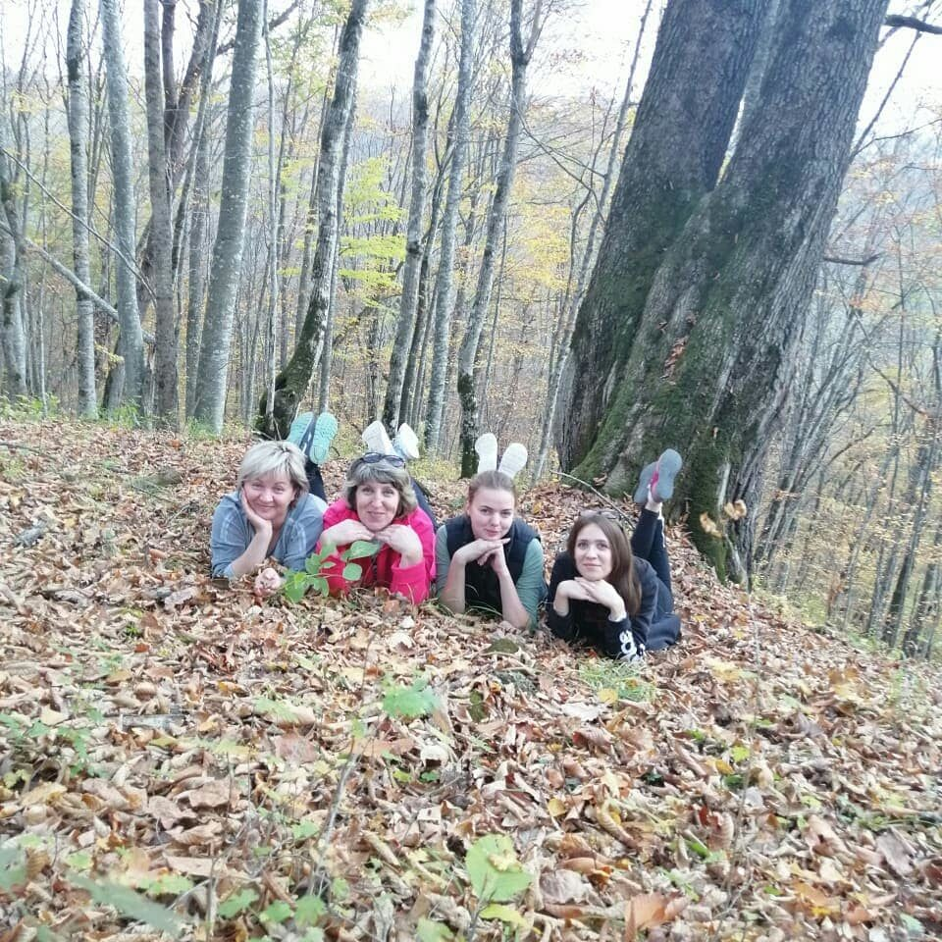
Проводится оздоровительная гимнастика, спортивные мероприятия.
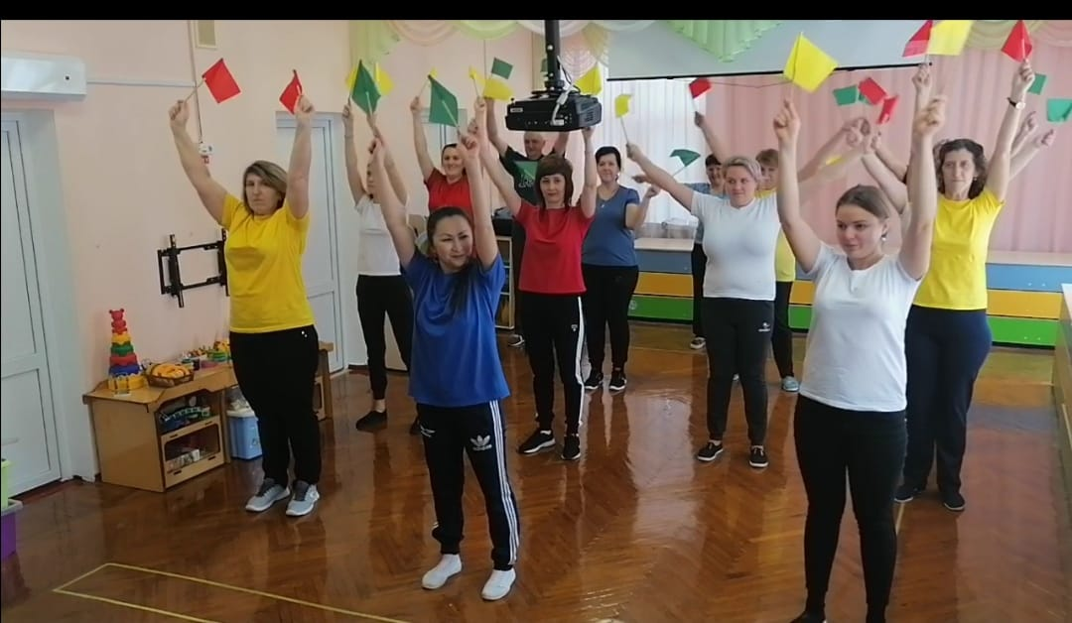
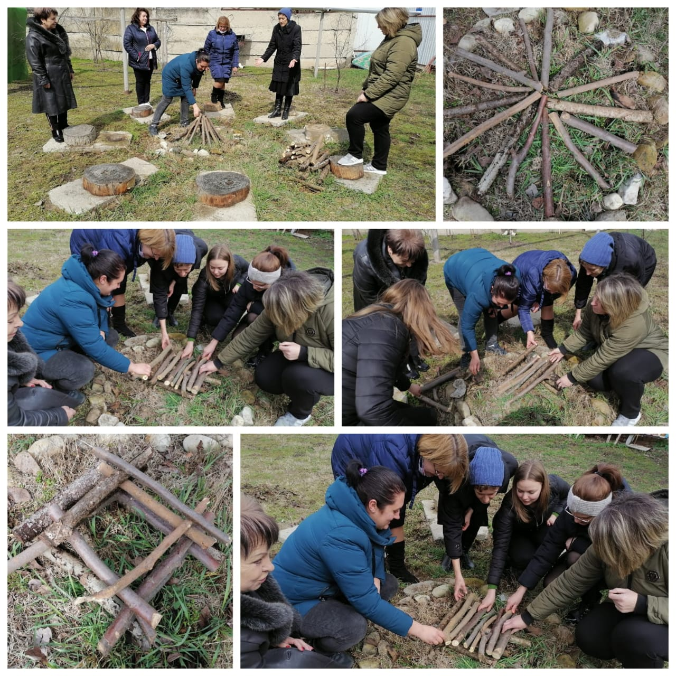
Финансовая работа в Первичке проводится в тесном сотрудничестве с вышестоящей организацией профсоюза. Выделяются денежные средства для проведения запланированных мероприятий.
Предусмотрена материальная помощь членам профсоюза в случае стихийного бедствия (пожара, смерти близких родственников)
В течение года профсоюзный комитет:
- осуществлял проверку «Изменение оплаты труда в трудовых договорах»;
- проверку записей в трудовых книжках;
- контролировал прохождение сотрудниками медицинского осмотра;
- выполнение коллективного договора.
Благодарю всех членов профсоюзной организации, принимающих активное участие в работе.
В дальнейшем профсоюз ставит такие задачи, как:
-продолжать работу по объединению усилий и координации действий профсоюзной организации и администрации по защите социально-трудовых, профессиональных прав и интересов членов профсоюза;
-способствовать сплочению коллектива;
-способствовать развитию взаимоуважения, взаимовыручки и взаимопомощи в коллективе.
Особую благодарность мы хотим выразить Районной Организации Профсоюзов Работников Народного Образования и Науки за методическую и консультативную помощь.
Председатель
первичной профсоюзной организации
БДОУ Детский сад №14 Оганесян О.А.

